湟里中心小学“大家访”活动记录表
学校：武进区湟里中心小学 班级：五（5）
教师姓名 | 钱春霞 | 学生姓名 | 吴品涵
家长姓名 | 金文玉 | 同行教师
家访时间 | 12月2日 | 家访形式 | 进家庭
家访准备 | 提前预约
家访过程 | 该孩子在校表现较很好，上进心很强，学习成绩学生在校表现异，上课能积极回答问题，但是这孩子却非常的粗心，受到一点打击就会掉眼泪，内心比较脆弱。  该生在家尊重长辈，关心他人。主动为父母做一些学生在家学力所能及的事情，也适当地做一些家务。在学习方面比生活等情况较主动，主动完成各科作业。在家与妈妈相处的时间较多，不经常与周围的孩子玩耍，可能内心脆弱与这个有关。
家长诉求 | 家长对孩子在学校的健康成长很欣慰，认为孩子在学校各方面都得到了锻炼，希望学校今后也能多组织各种活动，让孩子们能从活动中得到锻炼，培养孩子健人格身体健康，万事如意，希望您与学校携手共同培养、教育孩子，使其健康，快乐的成长。
家访图片 | 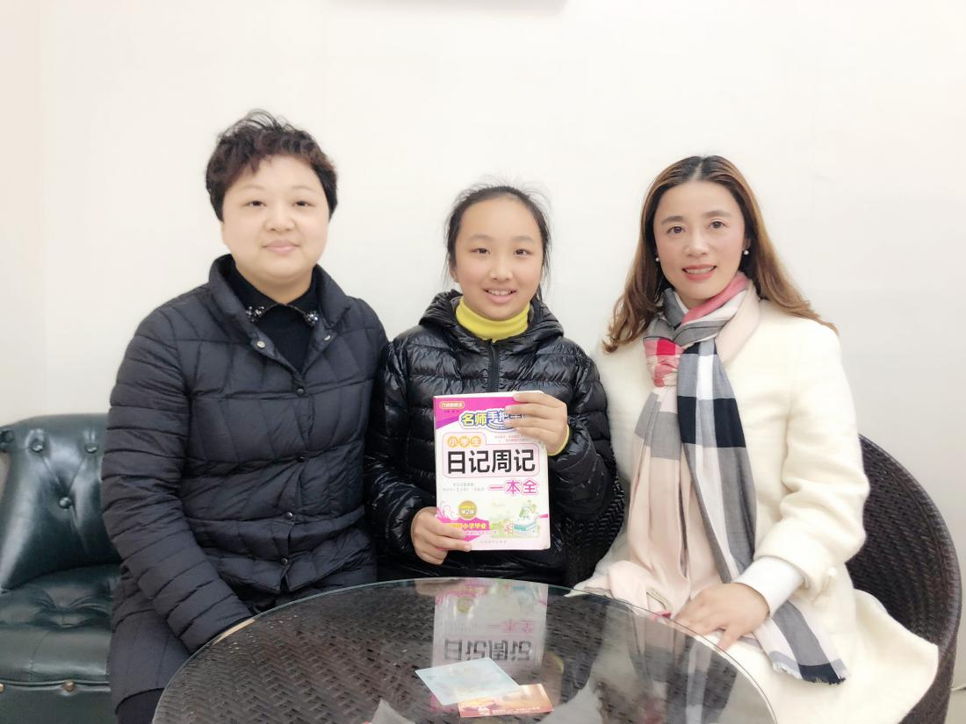

湟里中心小学“大家访”活动记录表
学校：武进区湟里中心小学 班级：五（5）
教师姓名 | 钱春霞 | 学生姓名 | 徐妍
家长姓名 | 潘玲 | 同行教师
家访时间 | 12月1 日 | 家访形式 | 进家庭
家访准备 | 提前预约
家访过程 | 该孩子在校是个有礼貌的孩子，但脾气较急躁，虽然脑袋灵活，但学习习惯不是很好，比较拖拉。孩子的父母很负责，对孩子的学习抓的很紧，但孩子在生活上不太善于收抬，学习时也总是注意力分散思想不容易集中，完成作业自觉性不够，需要家长守着。
家长诉求 | 希望老师多给孩子鼓励，作业时多盯紧她，家长也会积极配合老师帮助孩子改正缺点，养成良好的学习习惯希望您与学校携手共同。
家访图片 | 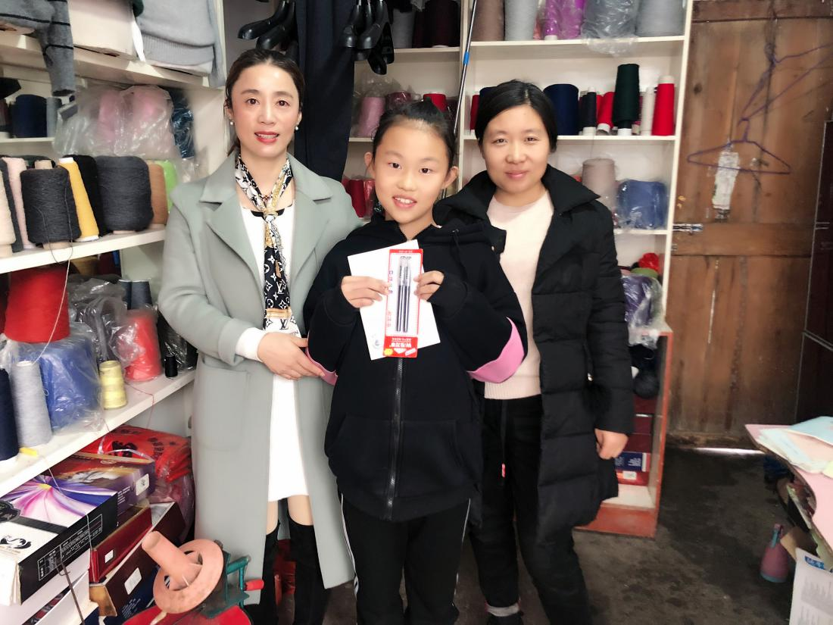

湟里中心小学“大家访”活动记录表
学校：武进区湟里中心小学 班级：五（5）
教师姓名 | 钱春霞 | 学生姓名 | 王子瑞
家长姓名 | 朱秀丽 | 同行教师
家访时间 | 12月8 日 | 家访形式 | 进家庭
家访准备 | 提前预约
家访过程 | 该孩子在校表现较很好，上进心很强，学习成绩优异，上课能积极回答问题，喜欢体育活动，在活动中有不俗的表现。但是这孩子却非常的粗心。  该生在家尊重长辈，关心他人。主动为父母做一些力所能及的事情，也适当地做一些家务。在学习方面比较主动，主动完成各科作业。劳逸结合，积极参加体育锻炼和适当地实践活动。做完作业后，最大的兴趣就是看课外书，父母如果强加一些练习给他，他就非常的不情愿。
家长诉求 | 家长对孩子在学校的健康成长很欣慰，认为孩子在学校各方面都得到了锻炼，希望学校今后也能多组织各种活动，让孩子们能从活动中得到锻炼，培养孩子健康人格。
家访图片 | 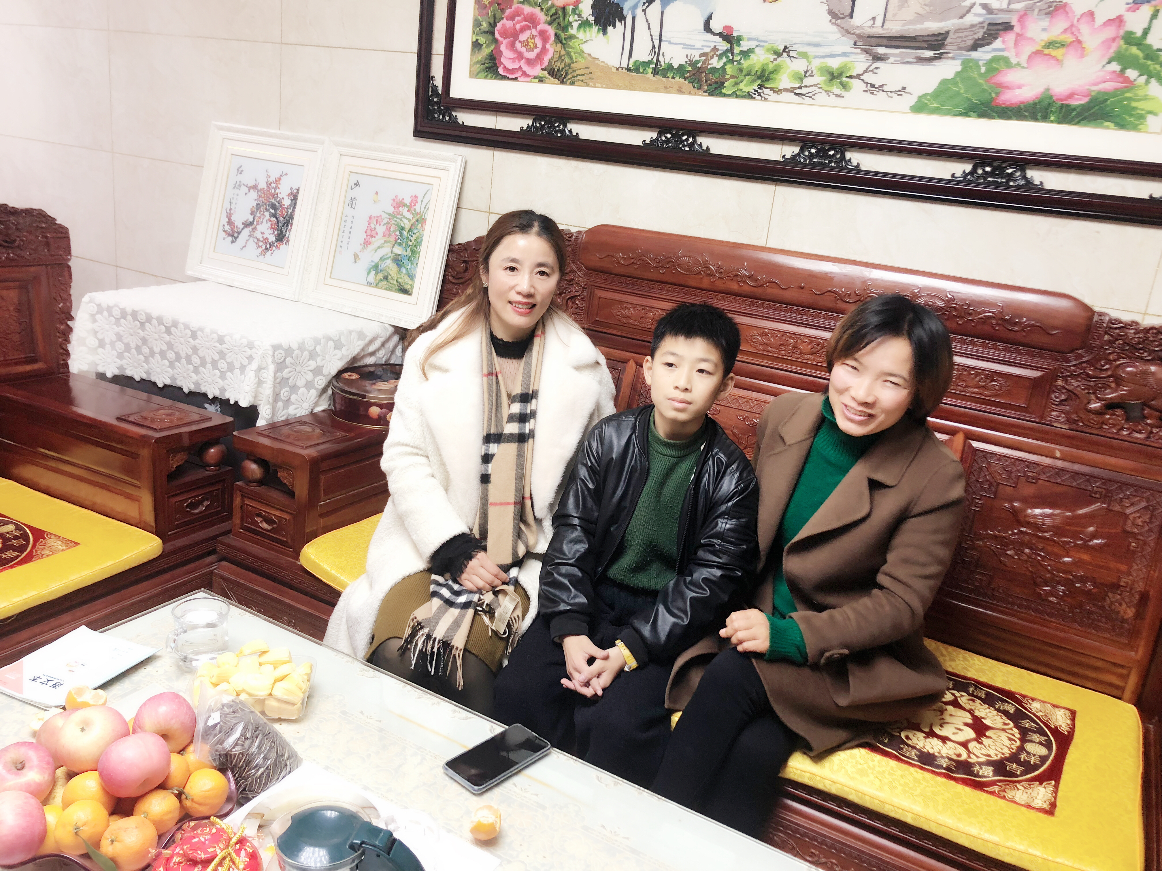

湟里中心小学“大家访”活动记录表
学校：武进区湟里中心小学 班级：五（5）
教师姓名 | 钱春霞 | 学生姓名 | 张思宇
家长姓名 | 高湾湾 | 同行教师
家访时间 | 12月8 日 | 家访形式 | 进家庭
家访准备 | 提前预约
家访过程 | 该生性格内向、文静，能尊重老师、团结同学。在学习方面，学习态度端正，学习基础较好，但课外知识积累不够。  该生在家能帮助父母做一些力所能及的事。不过父母对其学习不够重视，不会着重培养她的爱好、兴趣。虽然她很努力学习，成绩也优异，但是思维不够活跃。
家长诉求 | 家长对学校和老师的工作很满意，感谢老师们为孩子的耐心付出，希望在今后能继续加强对孩子的学习的辅导，让孩子能缩小与同学的差距。
家访图片 | 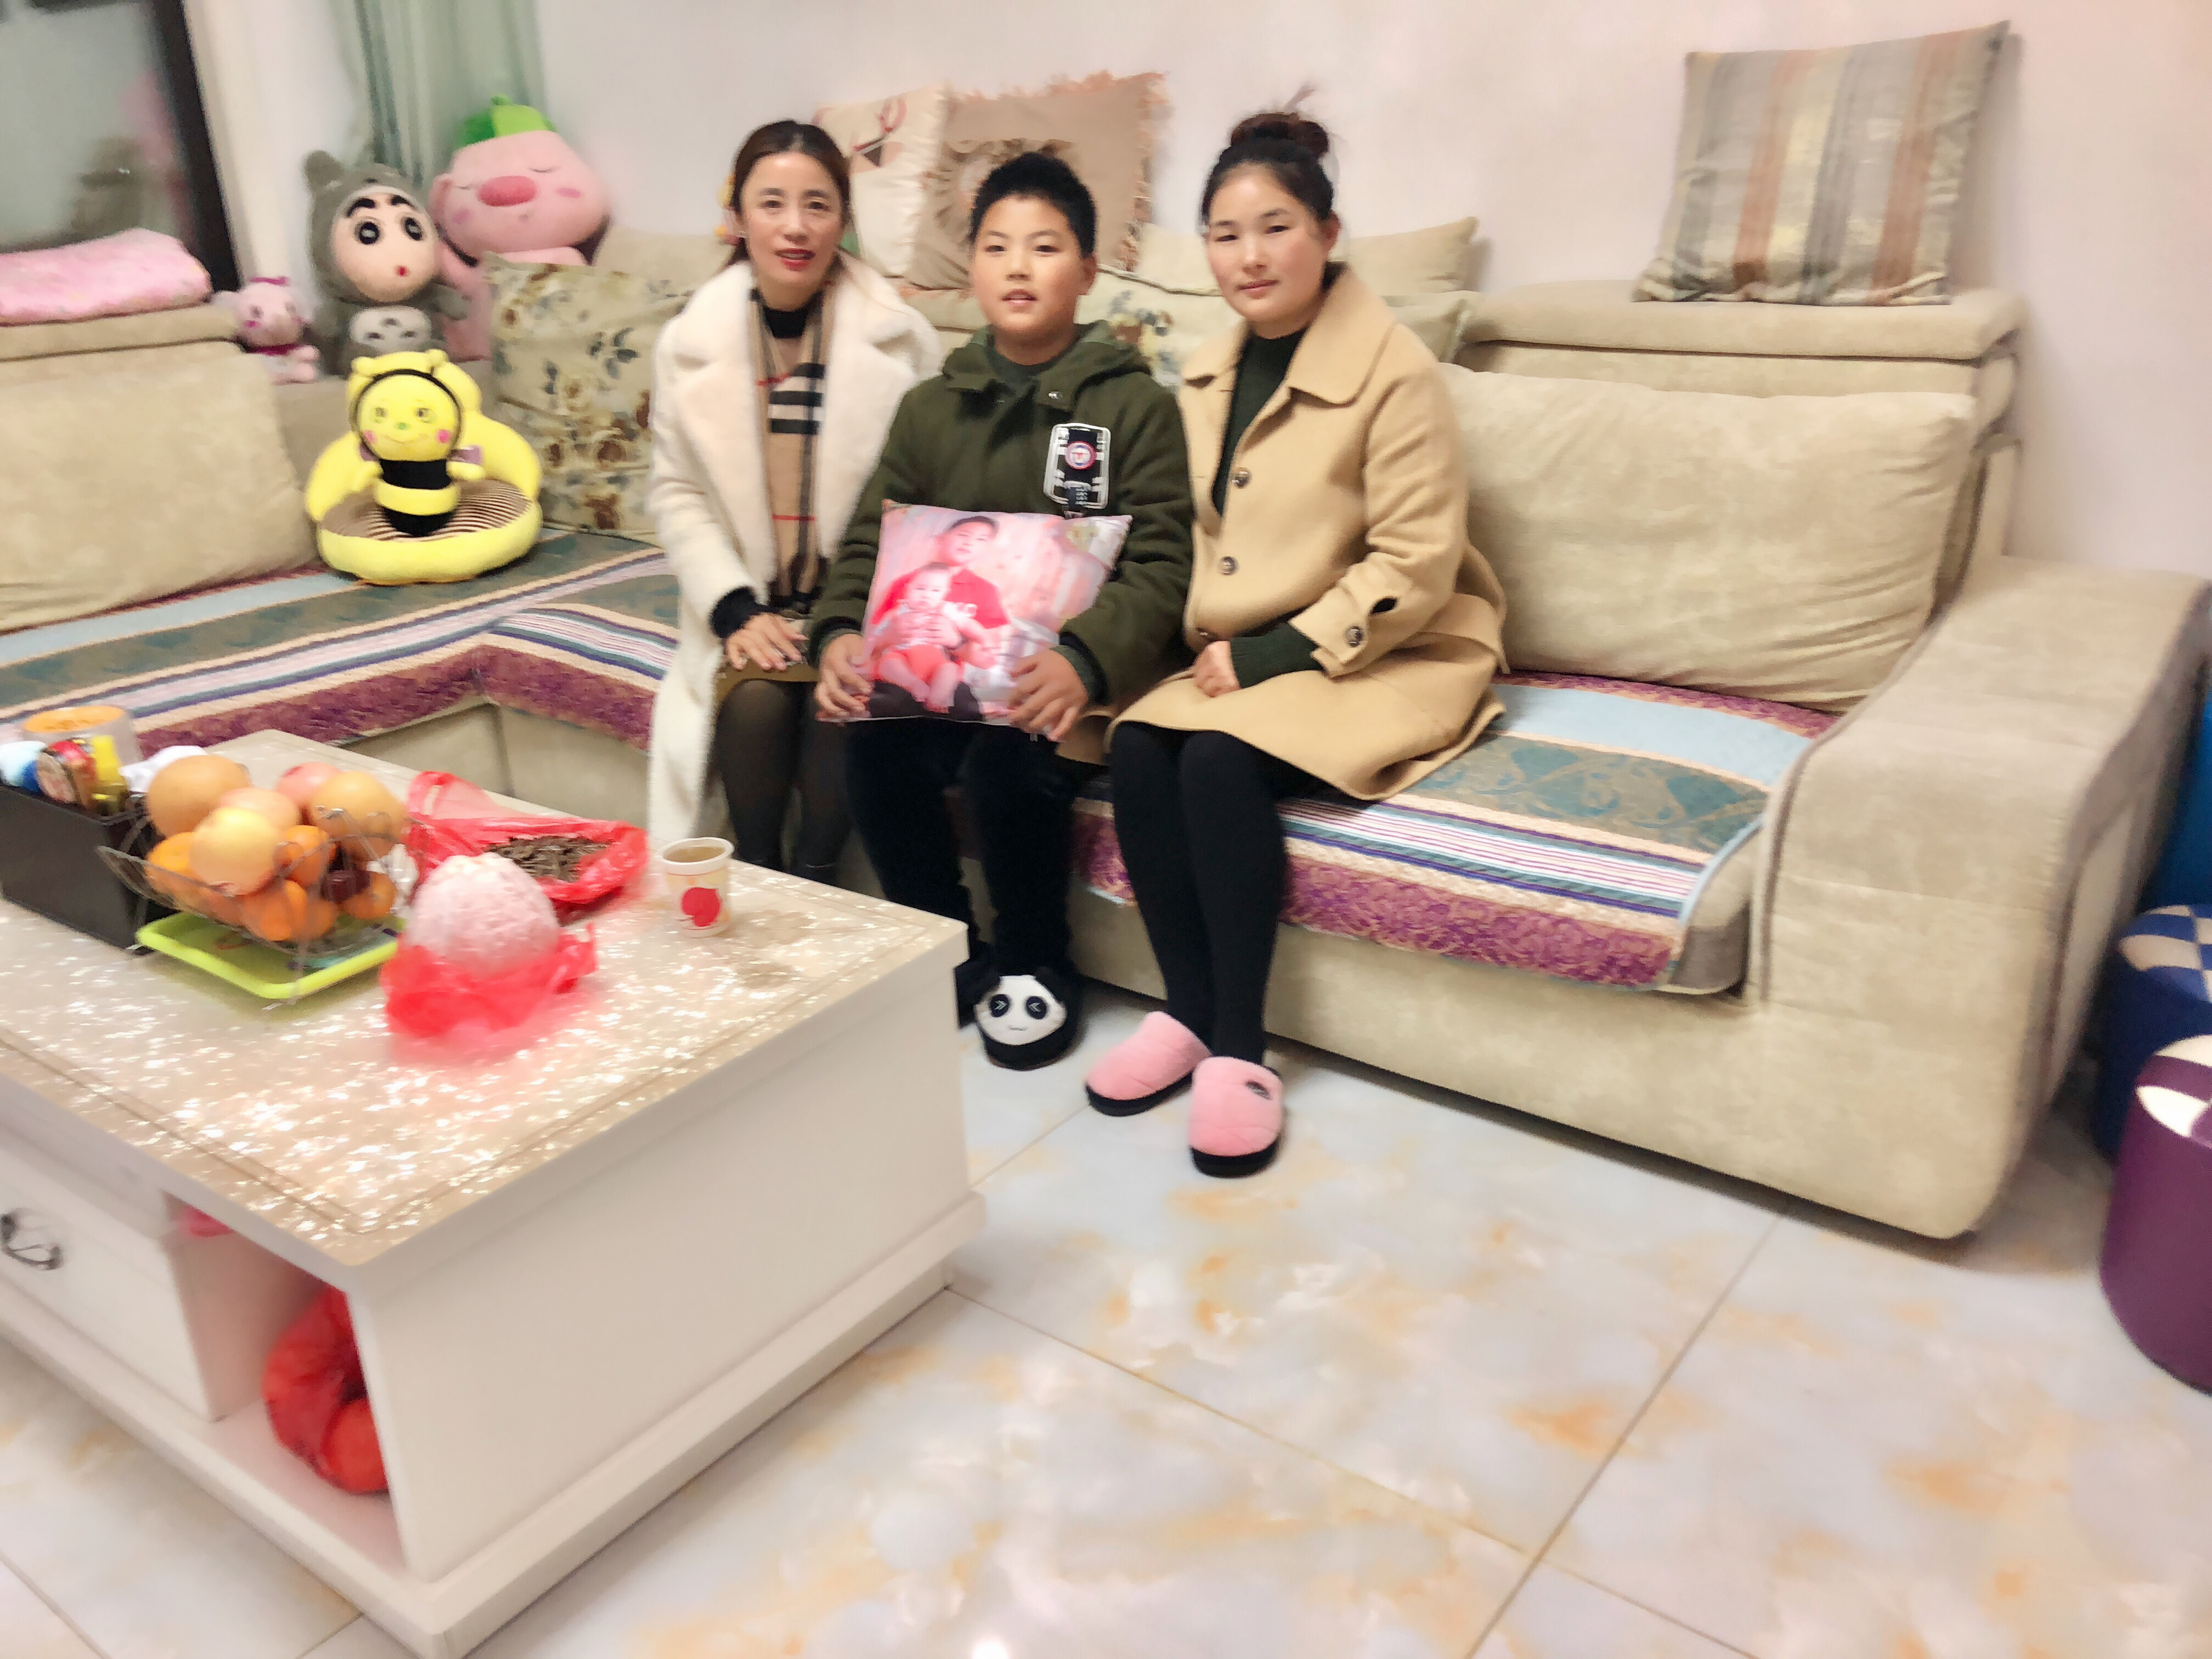

湟里中心小学“大家访”活动记录表
学校：武进区湟里中心小学 班级：五（5）
教师姓名 | 钱春霞 | 学生姓名 | 汤竞轩
家长姓名 | 徐莉萍 | 同行教师
家访时间 | 12月8 日 | 家访形式 | 进家庭
家访准备 | 提前预约
家访过程 | 1.与家长见面，互相认识；  2.询问学生在家的各方面的表现；  3.向家长说明孩子在校的学习情况；  4.教师与家长携手共同教育好孩子。
家长诉求 | 1、孩子在学校的表现希望能及时得到与老师的沟通。  2、希望老师对孩子能严格。
家访图片 | 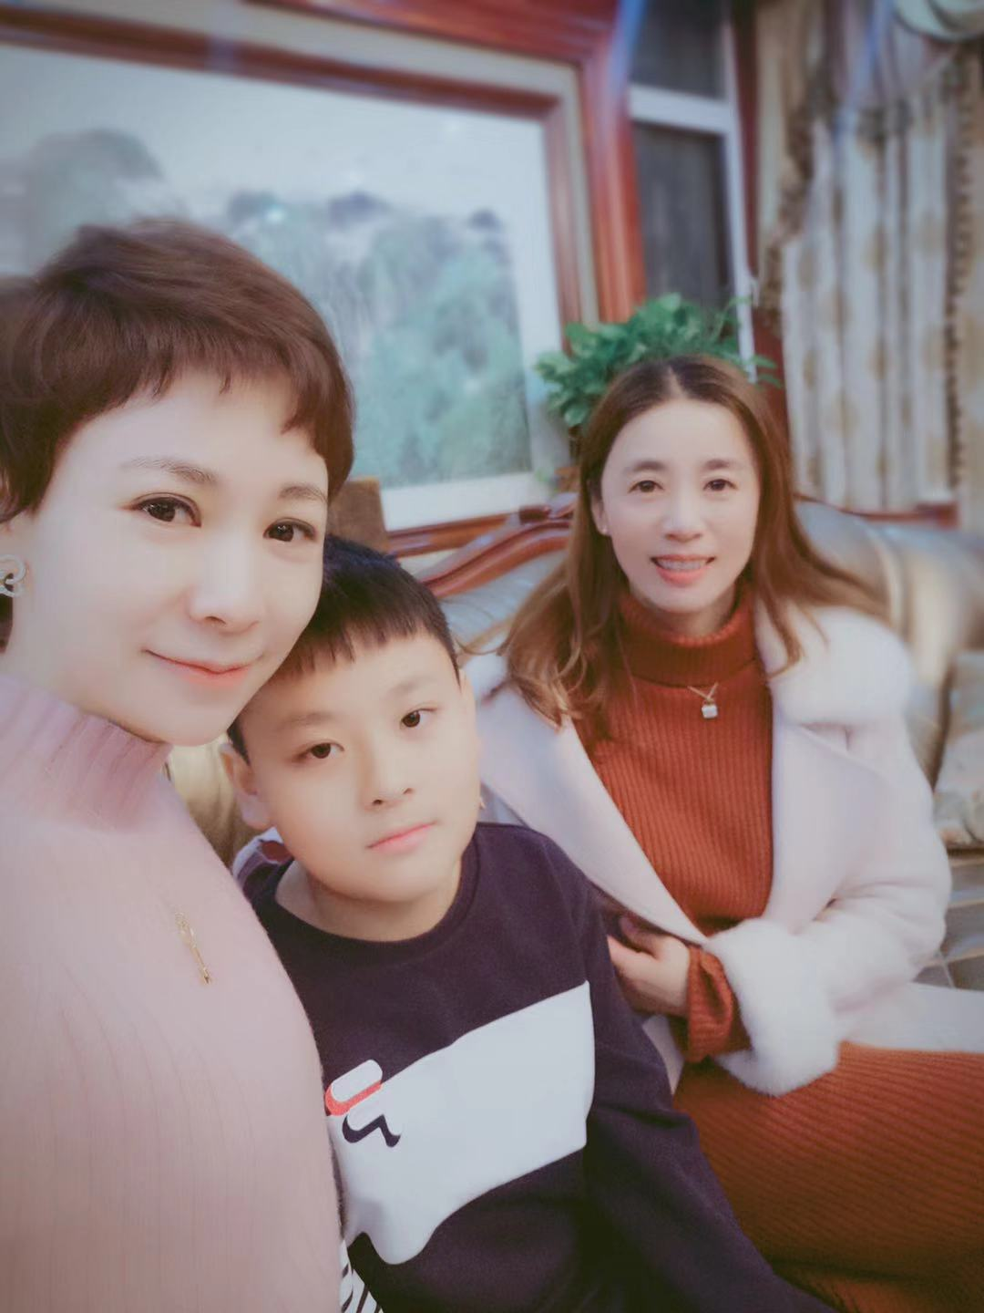

湟里中心小学“大家访”活动记录表
学校：武进区湟里中心小学 班级：五（5）
教师姓名 | 钱春霞 | 学生姓名 | 王晨昊
家长姓名 | 王飞 | 同行教师
家访时间 | 12月8 日 | 家访形式 | 进家庭
家访准备 | 提前预约
家访过程 | 该孩子在校表现较很好，上进心很强，学习成绩学生在校表现异，上课能积极回答问题，但是这孩子却非常的粗心，受到一点打击就会掉眼泪，内心比较脆弱。  该生在家尊重长辈，关心他人。主动为父母做一些学生在家学力所能及的事情，也适当地做一些家务。在学习方面比生活等情况较主动，主动完成各科作业。在家与妈妈相处的时间较多，不经常与周围的孩子玩耍，可能内心脆弱与这个有关。
家长诉求 | 1、对孩子，建议老师对他们苛刻点，这点家长可以理解的。  2、希望老师和我们家长共同努力，引导孩子，提高孩子学习的自觉性。
家访图片 | 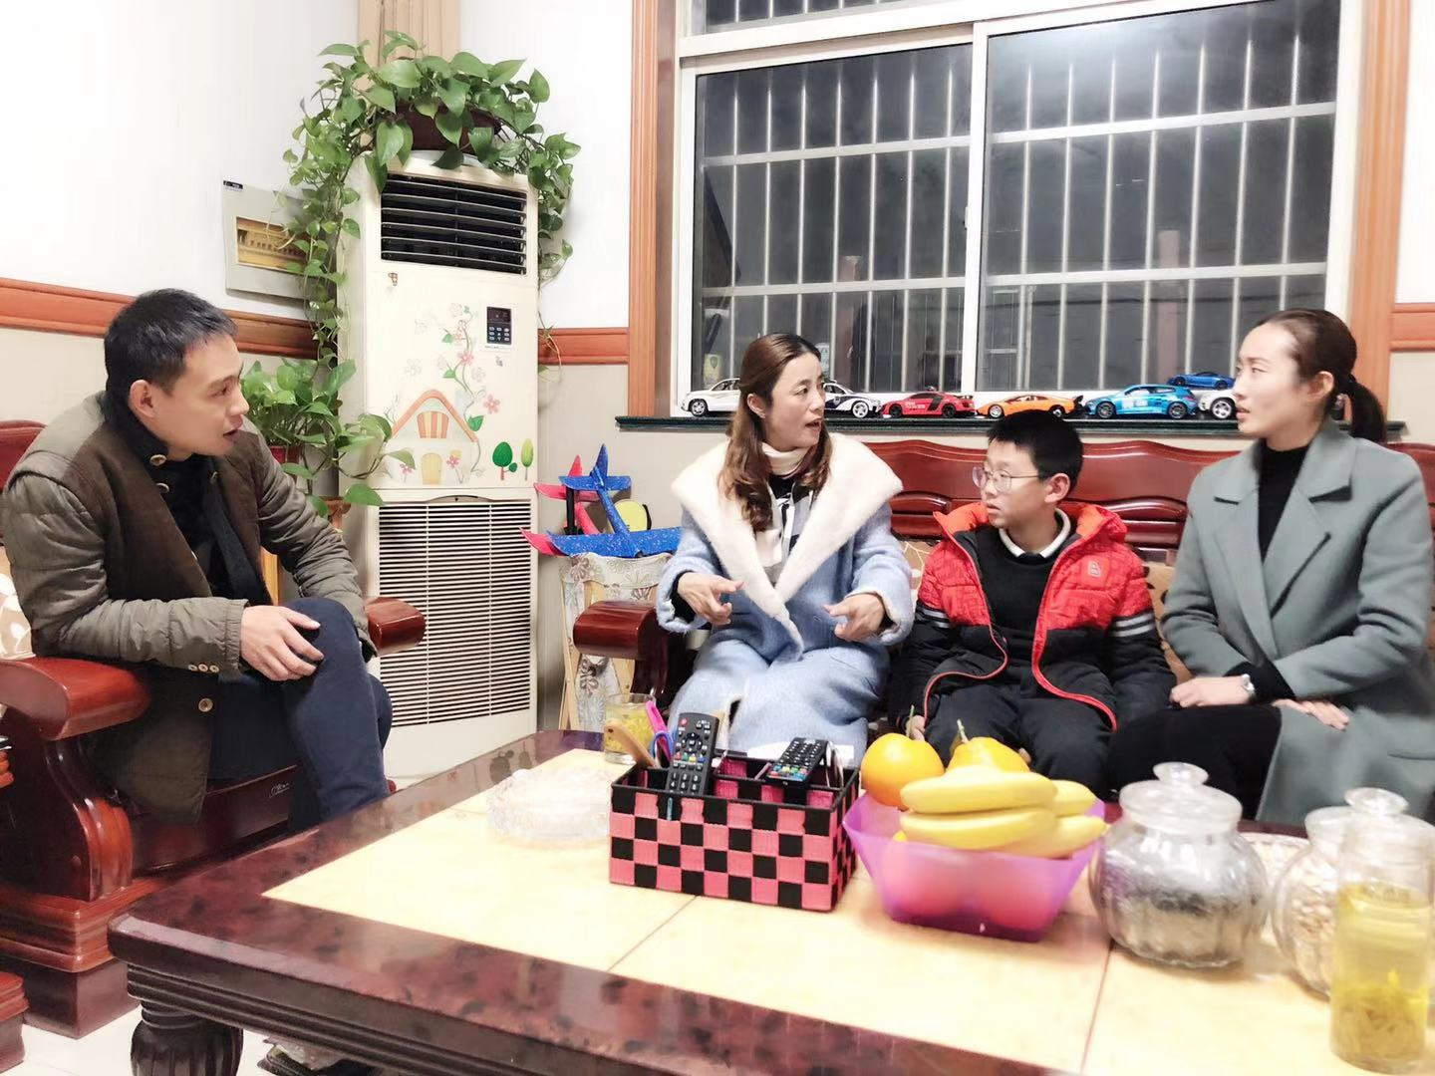

湟里中心小学“大家访”活动记录表
学校：武进区湟里中心小学 班级：五（5）
教师姓名 | 钱春霞 | 学生姓名 | 梁舒悦
家长姓名 | 梁杰 | 同行教师
家访时间 | 12月13 日 | 家访形式 | 进家庭
家访准备 | 提前预约
家访过程 | 该生在校行为规范，能与同学和睦相处，自觉遵守学校及班级规章制度，但学习方法不够正确，学习主动性不够，学科发展不平衡。  该生平时能自己整理自己的内务，收拾书桌，帮助家长做力所能及的家务事，生活自理能力较强。但在学习上仍然显得不够主动，比较好玩，在作业的完成上有点被动，需要家长监督提醒。
家长诉求 | 希望在校期间，老师能够更加严格的监督、管理，督促其工整的书写，迅速的完成作业，改掉拖拉的毛病，养成良好的学习习惯，提高学习质量。
家访图片 | 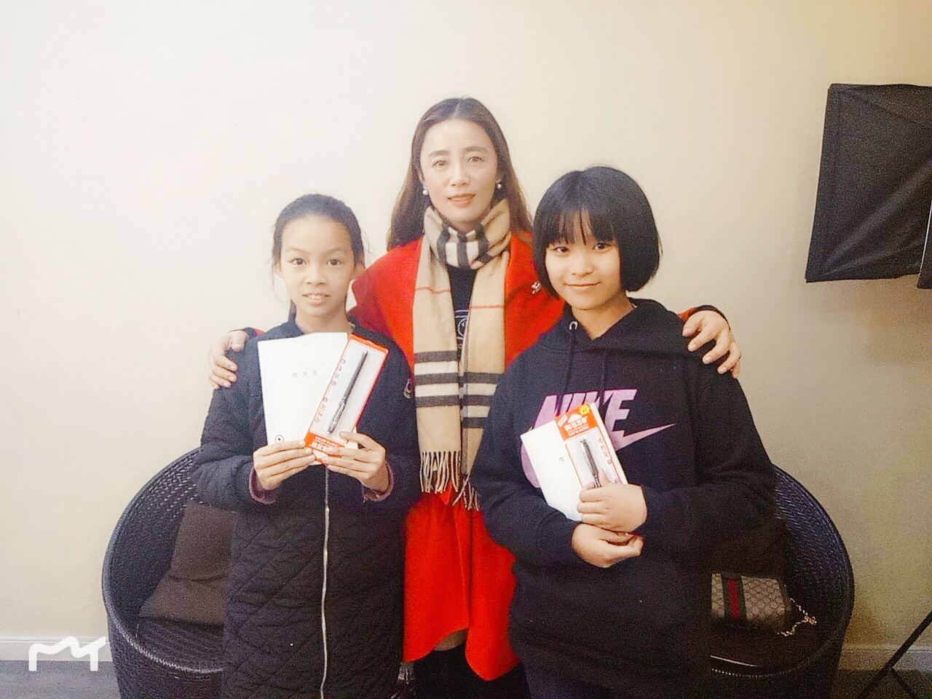

湟里中心小学“大家访”活动记录表
学校：武进区湟里中心小学 班级：五（5）
教师姓名 | 钱春霞 | 学生姓名 | 梁舒欣
家长姓名 | 梁杰 | 同行教师
家访时间 | 12月14 日 | 家访形式 | 进家庭
家访准备 | 提前预约
家访过程 | 该生在校行为规范，能与同学和睦相处，自觉遵守学校及班级规章制度，但学习方法不够正确，特别是在语文听写这块，经常会写不出来，很容易遗忘。  该生父母生意较忙，没有时间顾及到孩子的学习，平时都是与爷爷奶奶相处较多，因此生活自理能力、日常行为习惯较差。在学习上也显得不够主动，比较好玩，没有进取心。
家长诉求 | 希望在校期间，老师能够更加严格的监督、管理，改掉拖拉的毛病，养成良好的学习习惯，提高学习质量。
家访图片

湟里中心小学“大家访”活动记录表
学校：武进区湟里中心小学 班级：五（5）
教师姓名 | 钱春霞 | 学生姓名 | 程奥翔
家长姓名 | 左莉丽 | 同行教师
家访时间 | 12月15 日 | 家访形式 | 进家庭
家访准备 | 提前预约
家访过程 | 该孩子在校是个有礼貌的孩子，对人很宽容，由于成绩比较落后还不够自信，学习习惯不是很好，比较拖拉。  这次是该生的作业没做，到家长家里去的。通过谈话发现，父母比较宠溺孩子，孩子需要的、想要的父母都会给予满足。
家长诉求 | 家长希望老师多给孩子鼓励，作业时多盯紧他，家长也会积极配合老师帮助孩子改正缺点，养成良好的学习习惯。
家访图片 | 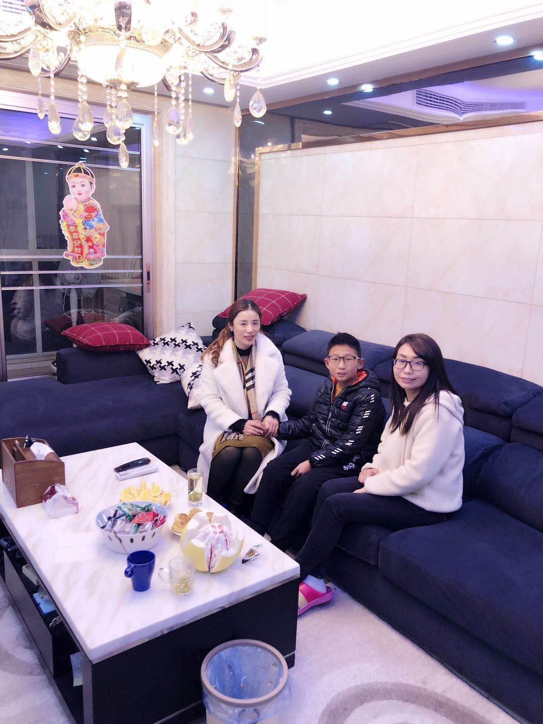

湟里中心小学“大家访”活动记录表
学校：武进区湟里中心小学 班级：五（5）
教师姓名 | 钱春霞 | 学生姓名 | 冯董
家长姓名 | 张菊花 | 同行教师
家访时间 | 12月15 日 | 家访形式 | 进家庭
家访准备 | 提前预约
家访过程 | 该生在校能遵纪守法、团结同学，前几学期成绩优异。但在这学期成绩下降幅度较大，课堂上注意力也不集中了，举手发言渐渐地少了，偶尔有出现落做作业的现象。  该生在家能帮助父母做一些力所能及的事。不过父母对其学习不够重视，不会着重培养她的爱好、兴趣。虽然她很努力学习，成绩也优异，但是思维不够活跃。
家长诉求 | 家长表示一定积极支持学校和老师的工作，配合老师共同管理好孩子的学习和生活，也希望以后能经常与老师多沟通，多了解孩子在校的表现。
家访图片 | 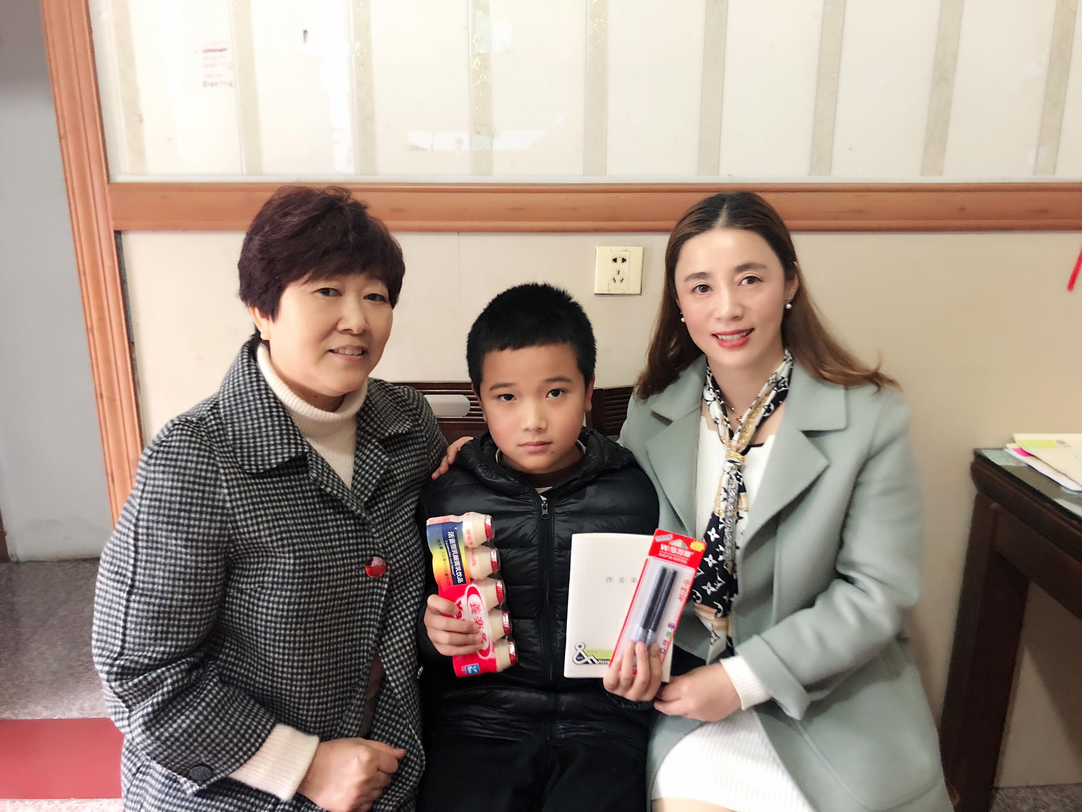

湟里中心小学“大家访”活动记录表
学校：武进区湟里中心小学 班级：五（5）
教师姓名 | 钱春霞 | 学生姓名 | 蒋宜轩
家长姓名 | 蒋勇文 | 同行教师
家访时间 | 12月15 日 | 家访形式 | 进家庭
家访准备 | 提前预约
家访过程 | 老师向家长反映该生在校表现：该生在校非常安静，很懂事，上课专注力比较好，学习态度很认真，书写比以前有进步，但在笔画的间架结构方面还需改进。作文有内容可写，能有自己的想法，但缺少细致的描写。该生比较胆小，上课很少回答问题，需要多锻炼，增强自信，变得大方开朗一些。  家长向老师反映情况：该生在家能按时完成老师布置的各项作业，但不喜欢让家长检查作业。当家长询问他的学习时，孩子总是不乐意，家长很是头疼。
家长诉求 | 家长愿意与老师积极配合，希望该生能够更自信一些。
家访图片 | 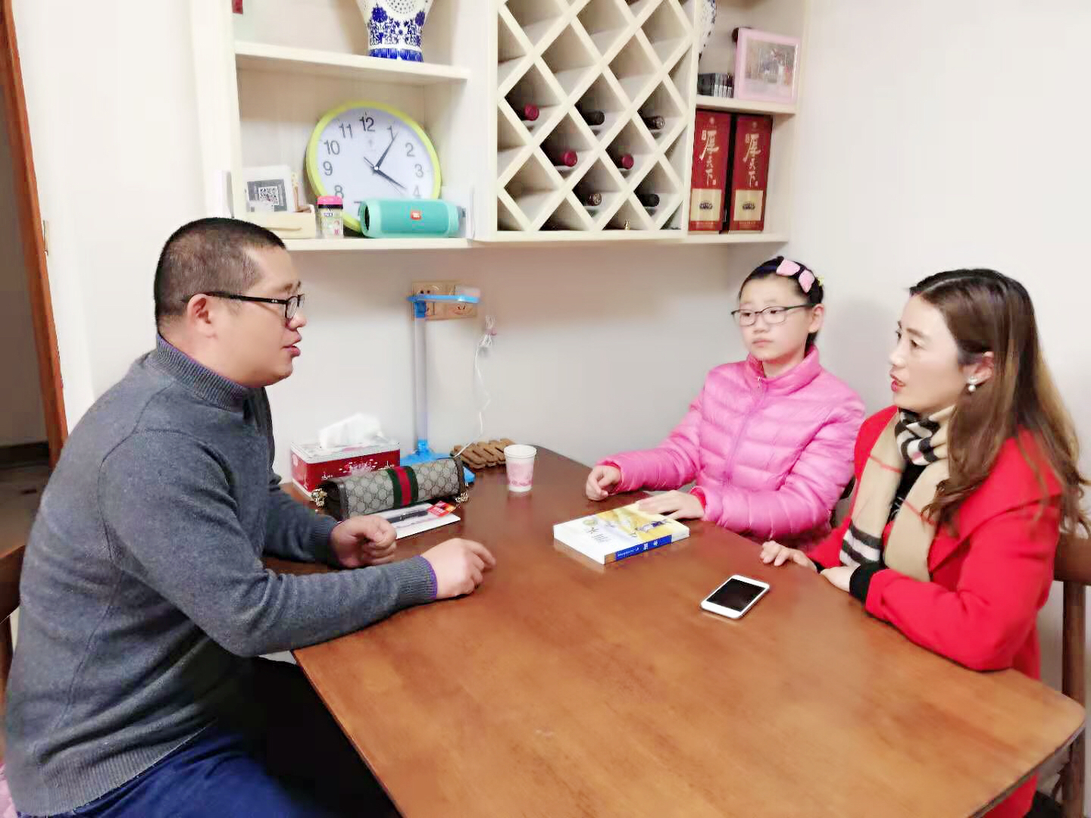

湟里中心小学“大家访”活动阶段总结
班级 五（5） 班主任 钱春霞 日期 2019年1月16日
基本情况 | 学生总数 | 51 | 任课  老师 | 薛仁良  吴如月
 | 预定计划 | 本班共有51名学生，其中男生28名，女生21名。根据家访计划，本学期要完成进家庭家访学生13名，下学期完成13名，达到全班总人数的50%。
 | 完成情况 | 到目前为止，我班三位任课教师共进家庭家访了17名学生，完成了计划的65%。
心得体会及下一步工作设想 | 一、深刻认识到了家访的重要性  虽然与学生接触有一年的时间，但对孩子的家庭还不够熟悉，为了更好地了解他们，家访就显得尤为重要。透过家访，较为深入地了解到学生的家庭环境，家庭教育状况，以及家长对孩子，对老师及对学校的期望等等。实践中，更让我进一步深深体会到了家访的重要好处：家访让我们读懂了每个孩子期盼的目光、看到了每位家长坦诚的愿望，家访搭建了彼此心灵沟通的桥梁，家访增进了教师和孩子间的真情实意。  二、家访取得的成果  第一，家访给予我们双方充裕的时间来交流，我们能够反映孩子在校内的各种表现和进步，家长也能够提出各种推荐和看法，我们能够有针对性的对个别学生进行相关的教育，透过和家长的共同讨论而达成共鸣，找到最适合个体的教育方法。  第二，对学生的了解更加全面。每个孩子在学校里和在家里的表现判若两人，有的在校内很活泼大方，在家里看到老师就会很害羞，不敢说话，有的则反之，看到老师家访，过于兴奋，想尽情的表现自己，我们能够透过家访更全面的去认识孩子，了解孩子不同的行为习惯和兴趣爱好。  总之，透过家访我感到，教师与学生之间不只是传递与被传递的关系，也是情感、人格的相互作用的过程，人的情感是在认识基础上产生和构成的，培养学生健全的人格、高尚的情操，良好的心理和正确的学习习惯是我们教师的职责。家访工作只是我们下一步工作的开始，我们要透过家访了解一些隐性的问题，找出学生不良行为构成的根本原因，从根源着手，进一步加强对学生的教育。倾心奉献，把家访工作推向一个新阶段。

